- Altaar van Magusanus Hercules
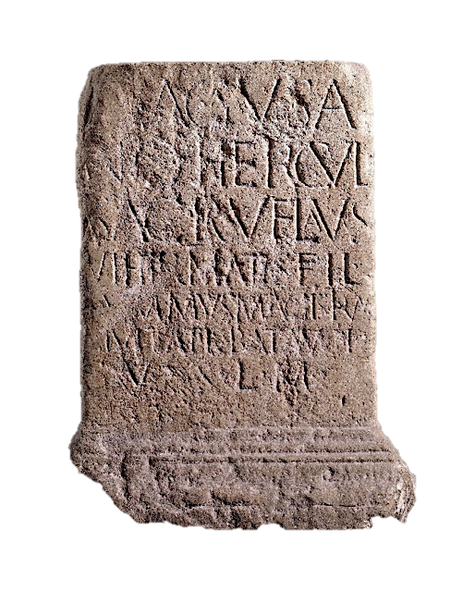
Magusanus was de belangrijkste god van de inheemse stam der Bataven. Door de Romeinen werd hij gelijkgesteld met Hercules. Dit altaar is gewijd door Flavus, een belangrijke leider van de Bataven. Kalksteen; vindplaats Ruimel (NB); 1e eeuw na Chr. Dit wat beschadigde altaar is in de 17e eeuw gevonden. Het is gewijd aan de god Magusanus Hercules. De inscriptie luidt: ‘Aan Magusanus Hercules gewijd. Flavus, zoon van Vihirmas, hoogste magistraat van het bestuursdistrict der Bataven, heeft zijn gelofte ingelost, gaarne en met reden.’ Magusanus was een inheemse god die door de Romeinen gelijkgesteld werd met de god Hercules vanwege de overeenkomstige eigenschappen van beide goden. Dit gelijkstellen wordt ‘interpretatio romana’ genoemd. Van deze god zijn nog meer altaren bekend en een tempel in Empel (N.Br.). De wijder van dit altaar, Flavus, was geen Romeins burger. Wel was hij de hoogste magistraat van het bestuursdistrict van de Bataven met als hoofdstad Nijmegen. Het altaar moet gedateerd worden vóór 69 na Chr., het jaar van de Bataafse opstand tegen de Romeinen.

- Munt, sestertius van Trajanus
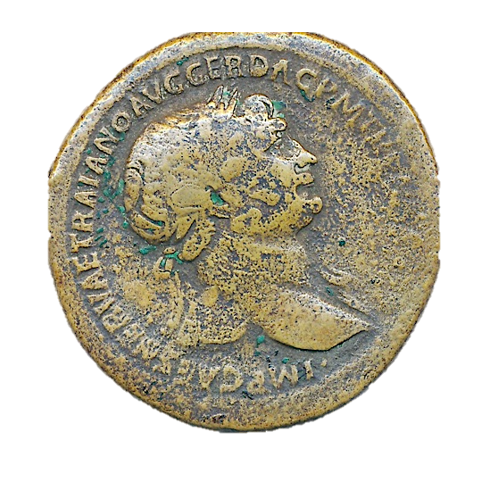
Deze bronzen munt heet een ‘sestertius’. Hij is geslagen onder keizer Trajanus, tussen 103 en 111 na Chr. Op de voorzijde is zijn portret afgebeeld. Zijn hoofd is bekranst met de lauwerkrans waarmee de Romeinse keizers zich graag lieten afbeelden, en hij draagt een ‘aegis’, een kwaadafwerend amulet. Het randschrift luidt: ‘Imperator Caesar Nerva Trajanus Augustus Dacicus, opperpriester, met de macht van volkstribuun, consul voor de ... keer.’ Op de achterkant staat Victoria, de Romeinse overwinningsgodin, afgebeeld met een schild in haar handen. Deze munt gedenkt de overwinning van keizer Trajanus op de Daciërs, een volk dat in het huidige Roemenië woonde. Munten waren door hun snelle circulatie het communicatiemiddel bij uitstek in het gigantische Romeinse rijk. De keizers maakten daar handig gebruik van door politieke boodschappen mee te geven op hun munten.

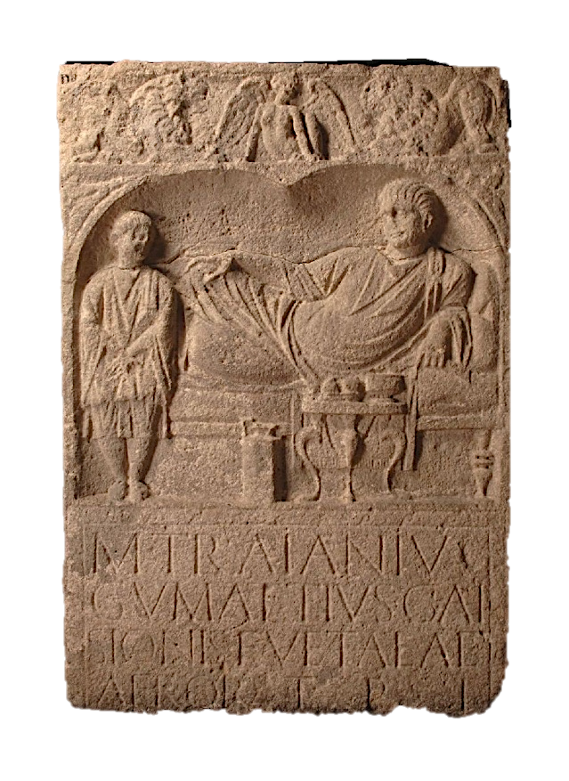
3. Grafsteen van Gumattius
Op deze kalkstenen grafsteen staat: ‘Marcus Traianius Gumattius, zoon van Gaisio, oudgediende van de ruitereenheid van de Afrikanen, heeft dit bij testament laten oprichten’. Boven de inscriptie staat Marcus zelf afgebeeld, liggende op een ligbed, met naast hem een bediende. Voor hem staat een bijzettafeltje met een schaal met voedsel en een beker. Marcus was, gezien zijn derde naam en de naam van zijn vader, vermoedelijk afkomstig uit de omgeving van Nederland en nam dienst in een Afrikaanse ruiterijeenheid van het Romeinse leger. Na afloop van zijn diensttijd kreeg hij het Romeinse burgerrecht, waarschijnlijk tijdens de regeerperiode van keizer Trajanus (98-117 na Chr.). Dit blijkt uit de tweede naam van Marcus.

- Castellum in Utrecht
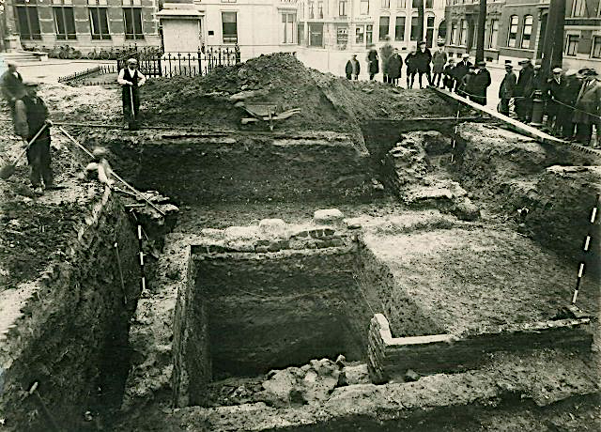
Het is rond 45 na Christus. De Rijn vormt de noordgrens van het Romeinse Rijk. Keizer Claudius bouwt aan de oever van de rivier een gordel van legerplaatsen en handelsposten, de limes. Een van de forten, Traiectum (later Trecht), wordt gebouwd in het midden van het gebied van het huidige Nederland, op de plek van het huidige Utrechtse Domplein.
De naam duidt op een plaats waar de rivier doorwaadbaar of over te steken is. Mede door aanvallen van Germaanse stammen moeten de Romeinen het castellum tussen 50 en ca. 275 vier keer vernieuwen. Het nieuwe fort komt daarbij steeds boven op de resten van het oude. De eerste forten waren van hout en leem. In de loop van de tweede en derde eeuw wordt het hout en leem vervangen door steen. Het terrein is in de tijd tussen het eerste en het vijfde castellum ongeveer 1,5 meter opgehoogd. Het Romeinse castellum bestaat uit een omwalling met vier hoektorens en vier poorten. Het wordt doorkruist door twee wegen. De Via Principalis loopt van Westpoort naar Oostpoort (van de Vismarkt naar Achter de Dom). De smallere weg, de Via Praetoria, loopt van noord naar de Zuidpoort (dichtbij het Academiegebouw). Op de kruising van deze wegen staat de principia, het hoofdgebouw van het castellum, midden onder het huidige Domplein.

